Kooperationszusage

Vorbehaltlich einer Zusage der Förderung des u.g. Projektes durch die LKJ Niedersachsen im Programm „Startklar in die Zukunft“ gefördert vom Land Niedersachsen.

Antragstellende Kultureinrichtung
Name der Einrichtung:
Verantworliche*r:
Straße:
PLZ und Ort:

Schule:
Name der Schule:
Name der Schulleitung:
Straße:
PLZ und Ort:

Hiermit erklären wir, dass wir das Projekt ____________________________________
mit der Laufzeit vom _________________ bis _______________ gemeinsam umsetzen.

Die Details der Umsetzung entsprechen der Beschreibung im Antrag des o. g. Projektes. Das im Rahmen von „Startklar in die Zukunft“ geförderte Projekt ist eine Kooperation zwischen Kultur & Schule.

Wir bestätigen, dass der Schulleitung kein arbeitsrechtliches Direktionsrecht gegenüber den vom Kooperationspartner eingesetzten Personen zusteht. Das sich aus § 43 NSchG ergebende schulrechtliche Weisungsrecht der Schulleitung bleibt unberührt. Es umfasst gegenüber den eingesetzten Personen des Kooperationspartners nicht das Recht, inhaltlich-fachliche Weisungen zu geben oder Arbeitszeit, Arbeitsdauer, Arbeitsort und die Art der Arbeitsausführung zu bestimmen. Inhaltliche Abstimmungen für die Durchführung der Angebote werden zwischen der Schulleitung und der/dem verantwortlichen Auftragnehmer*in direkt und einvernehmlich getroffen.

Ort, Datum_____________________________

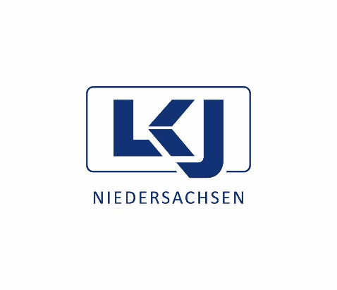
_________________________________ ________________________________
Unterschrift Schule Unterschrift Kultureinrichtung

In dieser Anlage werden die Absprachen und Details zur Kooperation zwischen [Kulturpartner*in] und der [Schule] aufgeführt.

- Die Vertragspartner vereinbaren die Durchführung des nachfolgend näher beschriebenen Projekts der Kulturellen Bildung:
  - Ziele des Projekts
  - Maßnahmen des Projekts
  - Zeitlicher Umfang des Projektes
    - Projektstart:
    - Projektende:
    - Tätigkeitszeiten bzw. genaue Durchführungszeiten
  - Durchführungsort
  - Qualitätskriterien des Projekts

- Ergänzende Vereinbarungen:

Wir empfehlen, folgende Punkt zu berücksichtigen:
  - Wie ist das Projekt in die Organisation der Schule und der Kultureinrichtung eingebunden?
  - Ist die Kooperation curricular eingebunden oder außercurriculare Anbindung im Rahmen des Ganztags? Wird Personal der Schule in die Durchführung integriert?
  - Welches (gemeinsame) Bildungsverständnis liegt der Kooperation zugrunde?
  - Wer hat welche Handlungskompetenzen, Entscheidungsbefugnisse, Verantwortlichkeiten?
  - Welche Kommunikations- und Organisationswege werden genutzt? Umfang und Häufigkeit der Absprachen

